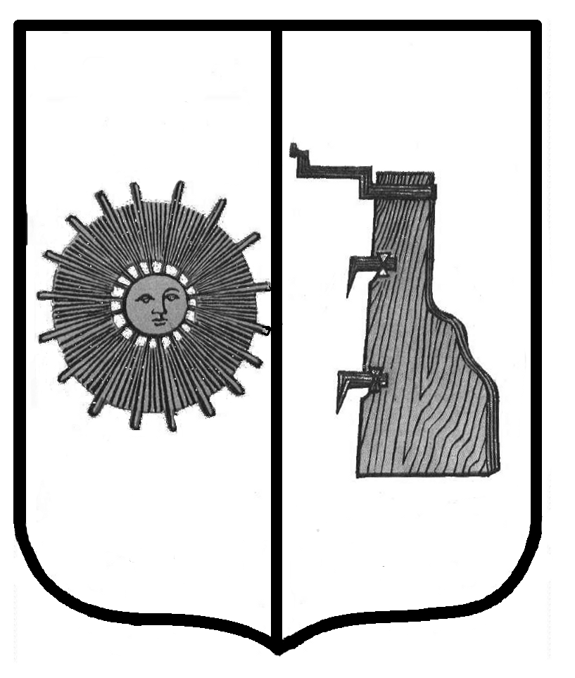

**Новгородская область**

**Боровичский район**

### АДМИНИСТРАЦИЯ ЖЕЛЕЗКОВСКОГО

**СЕЛЬСКОГО ПОСЕЛЕНИЯ**

# ПОСТАНОВЛЕНИЕ

|  |  |
| --- | --- |
| **23.12.2021 г.** | № **173** |

д.Железково

# **"Об утверждении муниципальной программы "Развитие туризма на территории Железковского сельского поселения на 2022-2026 годы"**

В соответствии с [Федеральным законом](http://municipal.garant.ru/document?id=86367&sub=0) от 06.10.2003 N 131-ФЗ "Об общих принципах организации местного самоуправления в Российской Федерации", Уставом Железковского сельского поселения, в целях развития туристской деятельности на территории сельского поселения, Администрация Железковского сельского поселения **ПОСТАНОВЛЯЕТ:**

1. Утвердить прилагаемую муниципальную программу "Развитие туризма на территории Железковского сельского поселения на 2022-2026 годы"

2. Опубликовать постановление в бюллетене «Официальный вестник Железковского сельского поселения» и разместить на официальном сайте Администрации Железковского сельского поселения.

**Зам. Главы администрации: Т.А. Захарова**

Утверждена

постановлением Администрации

сельского поселения

от 23.12.2021 N 173

### Муниципальная программа

### "Развитие туризма на территории Железковского сельского поселения на 2022-2026 годы"

**ПАСПОРТ**

**муниципальной программы**

**1. Наименование муниципальной программы:** Муниципальная программа "Развитие туризма на территории Железковского сельского поселения на 2022-2026 годы" (далее - муниципальная программа)

**2. Ответственный исполнитель муниципальной программы:**

Администрация Железковского сельского поселения

**3. Соисполнители муниципальной программы:**

Администрация Железковского сельского поселения;

МБУК МКБО Железковский Дом Культуры;

МБУК МКБО Реченский Дом Культуры;

МБУК МКБО Плавковский Дом Культуры;

МБУК «ОМТБО» Железковская сельская библиотека;

МБУК «ОМТБО» Реченская сельская библиотека;

МБУК «ОМТБО» Плавковская сельская библиотека

**4. Подпрограммы муниципальной программы:** отсутствуют

**5. Цели, задачи и целевые показатели муниципальной программы:**

|  |  |  |  |  |  |  |  |  |  |  |
| --- | --- | --- | --- | --- | --- | --- | --- | --- | --- | --- |
| N  п/п | Цели, задачи муниципальной программы, наименование и единица измерения целевого показателя | Значения целевого показателя по годам | | | | | | | | |
| 2022 | 2023 | | 2024 | | | 2025 | | 2026 |
| 1 | 2 | 3 | 4 | | 5 | | | 6 | | 7 |
| 1 | Цель 1: Создание условий для развития туризма в Железковском сельском поселении». | | | | | | | | | |
| 1.1 | Задача 1: Содействие формированию и продвижению конкурентоспособного туристского продукта, развитию проектов в сфере туризма | | | | | | | | | |
| 1.1.1 | Количество посетителей объектов экскурсионного показа (чел.) | 10 | 20 | | | 30 | | | 40 | 50 |
| 1.1.2 | Въездной туристский поток (чел.) | 30 | 50 | | | 50 | | | 60 | 70 |
| 1.2 | Задача 2: Организационное обеспечение туризма в муниципальном округе | | | | | | | | | |
| 1.2.1 | Количество новых туристических маршрутов | 1 | 1 | 2 | | | 2 | | | 2 |
| 1.2.2 | Разработка новых туристических программ | 1 | 1 | 1 | | | 2 | | | 2 |
| 1.2.3 | Проведение мероприятий по продвижению туристского потенциала сельского поселения в средствах массовой информации и сети Интернет | 5 | 5 | 5 | | | 5 | | | 5 |

6. Сроки реализации муниципальной программы: 2022-2026 годы.

7. Объемы и источники финансирования муниципальной программы в целом и по годам реализации(тыс. руб.):

|  |  |  |  |  |  |
| --- | --- | --- | --- | --- | --- |
| Год | Источники финансирования: | | | | |
| областной бюджет | федеральный бюджет | местный бюджет | внебюджетные средства | Всего |
| 1 | 2 | 3 | 4 | 5 | 6 |
| 2022 | 0,0 | 0,0 | 0,0 | 0,0 | 0,0 |
| 2023 | 0,0 | 0,0 | 0,0 | 0,0 | 0,0 |
| 2024 | 0,0 | 0,0 | 0,0 | 0,0 | 0,0 |
| 2025 | 0,0 | 0,0 | 0,0 | 0,0 | 0,0 |
| 2026 | 0,0 | 0,0 | 0,0 | 0,0 | 0,0 |
| ВСЕГО | 0,0 | 0,0 | 0,0 | 0,0 | 0,0 |

**8. Ожидаемые конечные результаты реализации муниципальной программы:**

увеличить въездной туристский поток к 2026 году до 200 человек;

увеличить количество посетителей объектов экскурсионного показа до 50 человек.

**I. Характеристика текущего состояния в сфере туризма на территории Железковского сельского поселения .**

Определены следующие мероприятия по развитию событийного туризма на территории Железковского сельского поселения:

региональные летние сельские спортивные игры;

День Села;

межрайонный туристический слёт;

Масленица;

Перспективные виды туризма Железковского сельского поселения:

1. Культурно-познавательный.

2. Спортивно-оздоровительный.

3. Детский.

4.Семейный

Развитию туризма в округе способствует наличие памятников археологии:

|  |  |
| --- | --- |
| Поселение, эпоха неолита | Боровичский район, 350 м от озера Пирос, на левом берегу реки Валдайки |
| Неолитическая кремневая мастерская | Боровичский район, д.Ануфриево, 0.8 км севернее |
| Жальник | Боровичский район, д.Буреги,  2.5 км севернее, в урочище «Дрисково» |
| Жальник | Боровичский район, д.Буреги,  2 км восточнее, в урочище **«Ранзин»** |
| Кремневая мастерская | Боровичский район, д.Дымово, южная окраина |
| Жальник, XIII- XIV вв. | Боровичский район, д.Князево, юго-восточная окраина |
| Курган | Боровичский район, д.Князево, восточная окраина, левый берег **р.Круппы** |
| Неолетическая стоянка | Боровичский район, д.Остров, 1.5 км южнее, северный берег оз.Хвошня |
| Стоянка | Боровичский район, оз.Пирос, у истока р.Валдайки, на территории турбазы, к юго- востоку от курганной группы |
| Курганная группа из 3 насыпей | Боровичский район, оз.Пирос, 0.7 км от деревни, на западной окраине кладбища |
| Курган, VI- IX вв., IX- XIII вв. | Боровичский район, **д.Пирусс,** 0.5 км юго-западнее |
| Группа из 5 насыпей | Боровичский район, д.Плавково, 1 км восточнее деревни, на правом берегу р.Круппы |
| Селище | Боровичский район, д.Плавково, 300 м юго- восточнее деревни |
| Жальник | Боровичский район, **д.Княжа,** 1.2 км севернее |
| Жальник | Боровичский район, д.Прошково, 1 км западнее |
| Камень | Боровичский район, д.Скреплёва Горушка, 350 м южнее у дороги в д.Князево |
| Неолетическая стоянка | Боровичский район, **д.Коммунарка**, 1 км севернее, на южном берегу оз.Хвошня |
| Неолетическая стоянка | Боровичский район, **д.Коммунарка**, 1.5 км севернее, на мысу восточного берега озера Хвошня |
| Неолетическая стоянка | Боровичский район, д.Шадомец, 1.5 км западнее деревни, на северо-восточном берегу озера Хвошня |

Наличие памятников архитектуры и градостроительства:

|  |  |  |
| --- | --- | --- |
| Постройка хозяйственная | XIX в. | Боровичский район, д.Железково |
| Флигель жилой | XIX в. | Боровичский район, д.Железково, 15 |
| Церковь Святых апостолов Петра и Павла | XIX в. | Боровичский район, д.Пирусс, 48 |
| Усадьба Художилова. Парк | XIX в. | Боровичский район, д.Пирусс |
| Церковь Ильи Пророка | XIX в. | Боровичский район, д.Прошково, 5 |
| Церковь Екатерины Мученицы | 1802г. | Боровичский район, Железковское с/п, д.Ровное, 57 |
| Усадьба Зубовой – Жеребцовой. Парк | XVIII в. | Боровичский район, Железковское с/п, д.Ровное, 48а |

Вместе с тем необходимо отметить следующие проблемы:

на территории округа не развита туристская инфраструктура, что не позволяет округу принимать туристов;

нет высококвалифицированных кадров в сфере туризма.

Разработка и принятие настоящей Программы позволят поэтапно решать обозначенные вопросы.

**II. Перечень и анализ социальных, финансово-экономических и прочих рисков реализации муниципальной программы**

Основными показателями муниципальной программы являются:

количество посетителей объектов экскурсионного показа.

подготовки и представления годового отчета о ходе и результатах реализации муниципальной программы, который может содержать предложения по корректировке муниципальной Программы.

**III. Механизм управления реализацией муниципальной программы**

Ответственный исполнитель муниципальной программы совместно с соисполнителями до 20 июля текущего года и до 1 марта года, следующего за отчетным, готовит полугодовой и годовой отчеты о ходе реализации муниципальной программы, обеспечивает их согласование с Главой сельского поселения.

К отчету прилагается пояснительная записка. В случае невыполнения запланированных мероприятий и целевых показателей муниципальной программы в пояснительной записке указываются сведения о причинах невыполнения.

___________________________

### Мероприятия муниципальной программы

|  |  |  |  |  |  |  |  |  |  |  |  |
| --- | --- | --- | --- | --- | --- | --- | --- | --- | --- | --- | --- |
| N п/п | Наименование мероприятия | Исполнитель | Срок реализации | Целевой показатель (номер целевого показателя из паспорта муниципальной программы) | Источник финансирования | Объем финансирования по годам  (тыс. руб.) | | | | | |
| 2022 | 2023 | 2024 | 2025 | | 2026 |
| 1 | 2 | 3 | 4 | 5 | 6 | 7 | 8 | 9 | 10 | | 11 |
| **1.** | **Задача 1.Содействие формированию конкурентоспособного туристского продукта, развитию проектов в сфере туризма** | | | | | | | | | | |
| 1.1. | Организация участия муниципального округа в межрайонных, областных и межрегиональных мероприятиях сферы туризма | Администрация Железковского сельского поселения  ООО «Горная Мста» | 2022-2026 годы | 1.1.3 | - | 0 | 0 | 0 | 0 | | 0 |
| 1.2. | Организация разработки новой сувенирной продукции и ее продвижение | Администрация Железковского сельского поселения  МБУК МКБО Железковский, Реченский, Плавковский СДК;  ООО «Горная Мста» | 2022-2026 годы | 1.1.1; 1.1.2 | - | 0 | 0 | 0 | 0 | | 0 |
| **2.** | **Задача 2. Организационное обеспечение туризма в сельском поселении** | | | | | |  |  | | | |
| 2.1. | Разработка новых и модификация реализуемых туристских маршрутов, программ | Администрация Железковского сельского поселения  ООО «Горная Мста» | 2022-2026 годы | 1.2.1 | - | 0 | 0 | 0 | 0 | 0 | |
| **1** | **2** | **3** | **4** | **5** | **6** | **7** | **8** | **9** | **10** | **11** | |
| 2.2. | Проведение событийных мероприятий для туристов | Администрация Железковского сельского поселения  МБУК МКБО Железковский, Реченский, Плавковский СДК;  МБУК «ОМТБО» Железковская, Реченская, Плавковская сельская библиотека;  ООО «Горная Мста» | 2022-2026 годы | 1.2.2 | - | 0 | 0 | 0 | 0 | 0 | |
| 2.3. | Проведение мероприятий по продвижению туристского потенциала сельского поселения в средствах массовой информации и сети Интернет | Администрация Ёгольского сельского поселения  МБУК МКБО Железковский, Реченский, Плавковский СДК;  МБУК «ОМТБО» Железковская, Реченская, Плавковская сельская библиотека;  ООО «Горная Мста» | 2022-2026 годы | 1.2.3 | - | 0 | 0 | 0 | 0 | 0 | |
| ИТОГО по программе: | | | | | | 0 | 0 | 0 | 0 | 0 | |